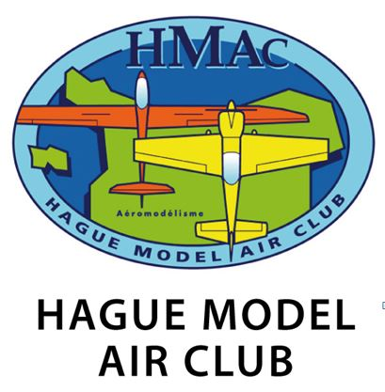

MEETING D'AEROMODELISME DE VAUVILLE (50)

28 juin 2020

FICHE D'INSCRIPTION PILOTE

NOM et prénom du pilote : Licence FFAM N° :
Adresse personnelle :
Mail :
QPDD (mentionner le type et l'année de délivrance) :
Intitulé club appartenance : N° club :

Aéromodèles présentés / catégorie / fréquence / envergure / poids :
1.

2.

3.

4.

5.

Je soussigné, , responsable des aéromodèles ci-dessus, déclare sur l'honneur :
- que ces aéromodèles sont conformes à la réglementation en vigueur et que je dispose, le cas échéant, de l'autorisation de vol pour les aéromodèles de catégorie B,
- qu'ils ont déjà effectué des vols de façon satisfaisante et qu'il sont en bon état de marche,
- que je suis détenteur de la qualification de pilote de démonstration conforme aux aéromodèles présentés,
- que j'utiliserai une fréquence autorisée,
- que je dispose d'une assurance aux tiers couvrant les éventuels dégâts que pourrait causer ces aéromodèles si je ne suis pas licencié à la FFAM,
- que j'ai pris connaissance des consignes de sécurité de la manifestation et que je m'engage à les respecter.
Date et signature :

Types de présentation prévues :

Ex : Présentation solo - Patrouille (X avions) - Remorqué de planeur - Course aux rubans - racer – Bombardement...
Aéromodèles
1.
2.
3.
4.
5.

Renseignements complémentaires pour le commentateur (pour chaque modèle si possible) : (Historique du grandeur, caractéristiques du modèle...)
Aéromodèles
1.

2.

3.

4.

5.

Inscription repas du samedi 27 juin 2020 au soir :

*par chèque à l’ordre du HMAC à envoyer à :
Jean-Pascal DEVIS – HMAC, 38 rue Victor Hugo 50120 Cherbourg-en-Cotentin
*ou PayPal (intitulé paypal : haguemodelairclub@gmail.com) pour le règlement, préciser « payement repas démo)

- Nombre de repas réservés (10,00 € / personne tout compris) :
- Total : €

